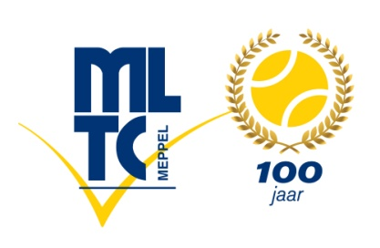
Uitnodiging aan alle leden van MLTC voor de Algemene Ledenvergadering
op woensdag 20 november 2019 in het clubhuis van MLTC, aanvang 20.00 uur.
Agenda Algemene Ledenvergadering 20 november 2019

- Opening.

- Notulen van de ALV 27 maart, 19 juni en 3 juli 2019
De notulen van de Algemene ledenvergadering van 27 maart, 19 juni en 3 juli 2019worden gepubliceerd op de website van MLTC en liggen vanaf 6 november 2019 ter inzage in het clubhuis van MLTC.

- Ingekomen stukken

- Update padel en oefenmuur

- Resultaten ledenraadpleging

- De inclusieve vereniging. Iedereen hoort erbij!

- Rondvraag

- Sluiting.

